30 noiembrie – 1 decembrie 2019
RAPORT de WEEKEND

Calificativ:  NEUTRU | România la raport – 30 nov | RomâniaTV-19:00
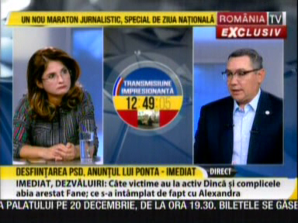 | În cadrul emisiunii „România la raport” de pe postul RomâniaTV, s-au discutat următoarele subiecte:  - Theodor Stolojan, fost premier, spune că Hidroelectrica, până acum câţiva ani, era căpuşată, iar acum e pe profit şi se doreşte privatizarea acestei companii deoarece acum are o valoare mai mare de piaţă, faţă de atunci când era căpuşată. Acesta mai spune că dacă va fi listată la bursă, va fi obligată la o serie de raportări.  - Dorina Barcar, specialist pensii, nu este de acord cu listarea Hidroelectrica la bursă şi spune că sistemul energetic este un element strategic. Aceasta mai spune că noi românii ar trebui să exploatăm gazul din Marea Neagră.  - Răzvan Orăşanu, fost membru PNL, spune că pentru a exploata gazele din Marea Neagră este nevoie de tehnologii speciale la care au acces doar câteva ţări din lume şi dacă vrem să facem acest lucru trebuie să ajungem la o înţelegere deoarece altfel resursele rămân acolo, iar noi nu încasăm nimic.  - Victor Ponta, preşedinte ProRomânia, spune că a preluat în 2012 Guvernarea cu Hidroelectrica pe pierdere, iar în 3 ani aceasta a ajuns să producă cel mai mare profit din România. Acesta mai spune că prin listarea la bursă a Hidroelectrica nu se mai pot face angajări pe pile şi relaţii în conducere şi că banii luaţi din listare, cum a fost cazul la Electrica, rămân în companie şi banii se investesc mai departe. Acesta mai spune că susţine listarea Hidroelectrica şi că trebuia făcut acest lucru de mult.

Calificativ:  NEUTRU | Ediţie specială – 1 dec | B1TV-19:00
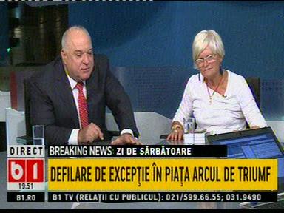 | În cadrul emisiunii „Ediţie specială” de pe postul B1TV, s-au discutat următoarele subiecte:  - Marius Marinescu, preşedintele Federaţiei pentru Protecţia Animalelor, spune că toate resursele naturale ale României sunt ale companiilor străine şi că nu l-a auzit pe Ludovic Orban spunând ceva cu privire la redevenţe. Acesta mai spune că redevenţele la noi sunt extraordinar de mici, iar Codul Fiscal trebuia modificat conform legii 555.  - Monica Tatoiu, om de afaceri, spune că americanii s-au retras din Marea Neagră pentru că au descoperit nişte zăcăminte mult mai profitabile în altă parte şi că nu are cine să exploateze resursele din Marea Neagră.  - Marius Marinescu spune că din 2014 trebuiau renegociate redevenţele la ţiţei şi la gaze şi că în Norvegia şi Marea Britanie sunt de 40-50%, iar la noi sunt foarte mici.

Calificativ:  NEUTRU | Realitatea Românească – 30 nov | RealitateaPlus-22:00
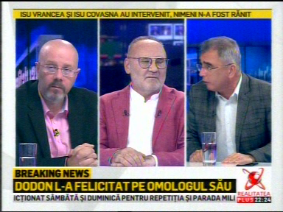 | În cadrul emisiunii „Realitatea Românească” de pe postul RealitateaPlus, s-au discutat următoarele subiecte:  - Petrişor Peiu, analist, întreabă retoric de ce ruşii pot face presiuni cu gazele, dar noi nu putem. Acesta mai spune că atunci când am avut preşedinţia Consiliului UE, am vrut să omorâm proiectul ruso german Nord Stream 2 şi întreabă retorc de ce ar fi trebuit să fie Germania sensibilă la ce vrem noi în Republica Moldova.  - Petrişor Peiu spune că în 2015, când România şi-a dat acordul pentru cele 2 reactoare ruseşti care se vor construi la Pecs, la 120 de km de Timişoara, dar toată ţara era isterizată să nu se construiască acelaşi tip de reactoare la Belene, în Bulgaria. Acesta mai spune că Ungaria cere acum relaxarea normelor europene de securitate nucleară aplicabile la acele 2 reactoare şi acum nu mai putem reacţiona ca ţară decât printr-un lobby inteligent.

Calificativ:  NEUTRU | Dosar de politician – 1 dec | B1TV-22:00
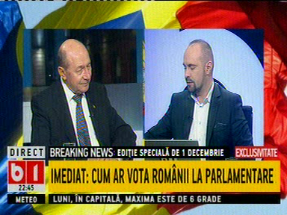 | În cadrul emisiunii „Dosar de politician” de pe postul B1TV, s-au discutat următoarele subiecte:  - Traian Băsescu, europarlamentar PMP, spune că pe lângă lucrurile bune făcute pentru Republica Moldova, cum ar fi bursele de studiu, am făcut şi trăsnăi şi dă ca exemplu proiectul de interconectare energetică a Republicii Moldova la sistemul energetic al României. Acesta mai spune că am construit în primă fază conducta de la Iaşi la Ungheni, ceea ce ne permitea furnizarea a circa 200 de milioane de metri cubi pe an, ceea ce este puţin faţă de nevoile Republicii Moldova care sunt de 2 miliarde de metri cubi pe an. Acesta mai spune că acum am trecut la extindere şi anul viitor, în luna mai, Transgaz va avea gazoductul la Chişinău, ceea ce îi va permite să furnizeze cele 2 miliarde de metri cubi de gaze de care are nevoie Republica Moldova.  - Traian Băsescu mai spune că pe tronsonul Iaşi-Chişinău putem da 200 de mii de metri cubi de gaze pe an şi că am dat în primul an, dar în al doilea an preţul a fost atât de mare încât moldovenii au luat gaze de la ruşi.  - Moderatorul emisiunii spune că gazul rusesc este mai ieftin.  - Traian Băsescu mai spune că România are nevoie de nişte politici în ceea ce priveşte substituirea energetică a Rusiei în Republica Moldova.

Calificativ:  NEUTRU | Cum plătim mai puţin pentru gaz şi curent | Antena1-19:22  1min 46s
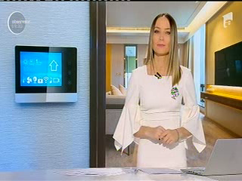 | Specialiştii recomandă câteva schimbări în case care pot reduce semnificativ costurile cu energia electrică şi gazele. O soluţie pentru cei care au centrale termice ar fi termostatul inteligent, care poate fi controlat de pe telefonul mobil, izolarea termică corect făcută, montarea de ferestre cu 2 sau chiar 3 straturi de geam. Momentan, pe piaţa din România, preţurile gazelor şi curentului pentru consumatorii casnici sunt plafonate, însă vor fi liberalizate din 2020.

